聚酯PET水分含量测试
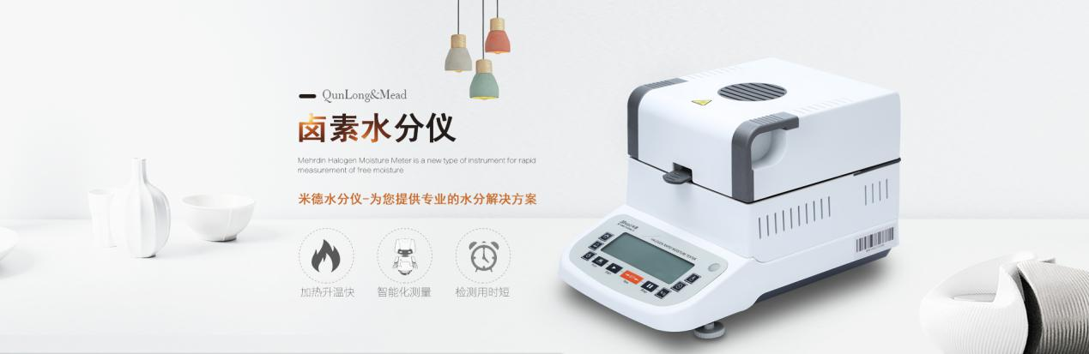
水分仪品牌：米德 型号：QL-720系列 测试品：聚酯PET颗粒
测试目的：聚酯PET是一种高分子化合物，具有良好的成纤性、力学性能、耐磨性、低吸水性以及电绝缘性能，可加工成纤维、薄膜、工程塑料及饮料瓶等。但是聚酯大分子链上存在酯基，在高温下极易发生水解反应，引起材料力学性能及其他性能的恶化，相同温度下，水分越高，水解反应越剧烈，表观粘度下降越大，热降解和氧化降解速度大大加快。
- 开箱取出水分仪主机，配件包括砝码、支架、样品盘、防风盘、电源线等；
- 将防风盘、支架、样品盘一一装好，接通电源，按下开机键，显示屏进入开机界面，首先按去皮键减去样品盘重量，后将100g砝码放入托盘进行校准；
- 用实验勺取10g左右聚酯颗粒均匀铺在样品盘上，设置好合适的温度后盖下上盖，按下“START”键开始测试；蜂鸣两声后，仪器自动停机，测试结束，可在液晶显示屏查看测试后聚酯颗粒的水含量为0.087%；
- 复位仪器，待仪器冷却至40℃以下后，再取10g左右聚酯颗粒均匀铺在样品盘上，重复上述测试步骤；测试结束后得出第二组数据，显示样品的水分含量为0.083%；数据误差仅为0.004%，表示测试结果可靠，可重复性好。
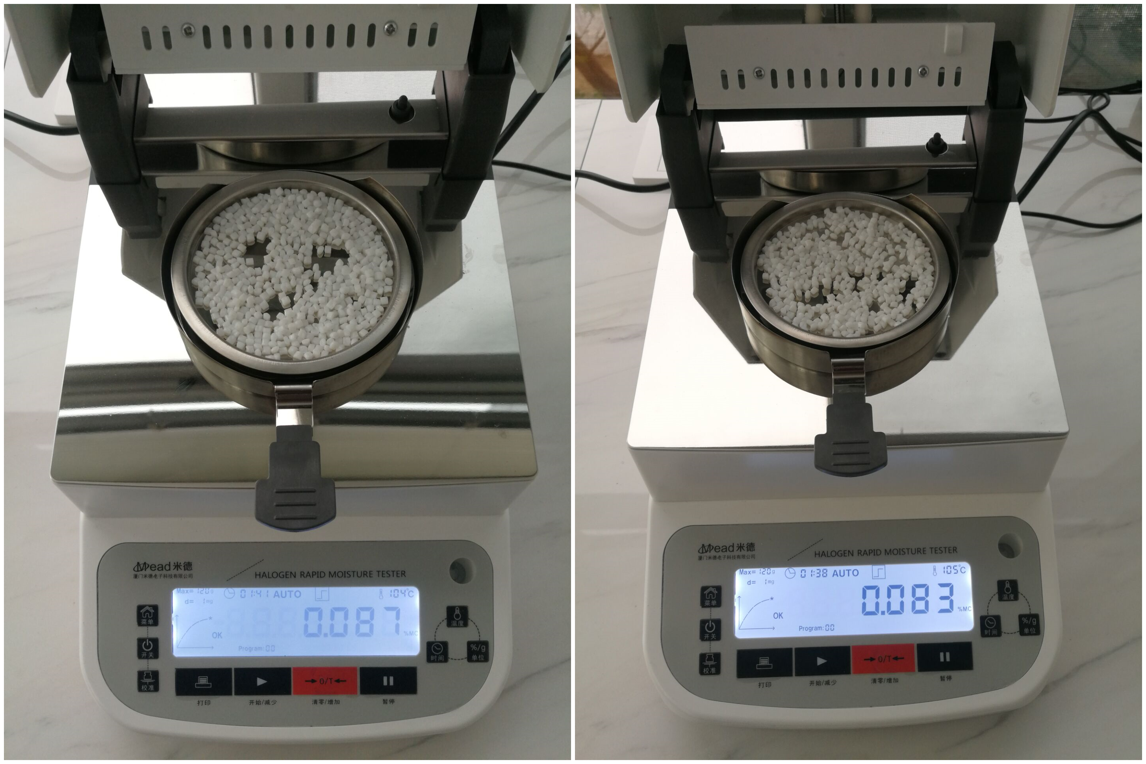
聚酯颗粒 | 初始质量（g） | 测试温度（℃） | 水含量（%）
第一次 | 10.053 | 105 | 0.087
第二次 | 10.255 | 105 | 0.083
注意事项
- 仪器使用过程中会产生高温，所以测试过程中不要在仪器周围放置易燃易爆物；
- 测试塑料颗粒水分时应控制好温度不要使样品融化为佳；
- 水分测定仪为精密仪器，测试过程中应避免倚靠按压摆放仪器的台面，避免影响测试结果；
- 测试后仪器还处于高温中，清理部件时要小心谨慎，防止烫伤。

